重庆圣都建筑工程有限公司“8·14”高处坠落事故调查报告
来源：重庆市铜梁区应急管理局·事故调查报告 重庆市铜梁区应急管理局·事故调查报告
原文链接：https://www.cqstl.gov.cn/bm/qyjj_71118/zwgk_70831/fdzdgknr_70834/yjcz/202210/t20221017_11195178.html
发布时间：2022-10-17 抓取时间：2026-10-23

• 无障碍
• 适老版
重庆市铜梁区应急管理局
您当前的位置：首页 >法定主动公开内容 >应急处置
• [索引号] 11500224709417698G/2022-00072
• [发文字号]
• [主题分类] 市场监管、安全生产监管
• [体裁分类] 应急管理;行政执法
• [发布机构] 铜梁区应急局
• [有效性] 有效
• [成文日期] 2022-10-08
• [发布日期] 2022-10-17
重庆圣都建筑工程有限公司“8·14”高处坠落事故调查报告
重庆圣都建筑工程有限公司
“8·14”高处坠落事故调查报告

2022年8月14日上午8时50分许，重庆圣都建筑工程有限公司承建的巴岳山慧光寺周边配套景观提升工程项目工地，夏演彬、夏演伟等3名工人在层高3.6米的厕所屋顶左侧作业时，屋顶左侧封檐板断裂导致两名工人发生高处坠落，造成夏演彬送医后抢救无效死亡、夏演伟骨折住院医治的一般安全生产事故，直接经济损失150万元。
事故发生后，根据《中华人民共和国安全生产法》、《生产安全事故报告和调查处理条例》（国务院令第493号）等法律法规要求及区政府授权（铜府〔2020〕167号），决定成立由区应急管理局牵头，区公安局、区总工会、区住房城乡建委、区国资中心、土桥镇政府等单位组成，并邀请区人民检察院、区纪委监委参加的重庆圣都建筑工程有限公司“8·14”高处坠落事故调查组（以下简称调查组），开展事故调查工作。调查组按照“四不放过”和“科学严谨、依法依规、实事求是、注重实效”的原则，通过现场勘验、调查取证、综合分析和技术论证，查明了事故发生经过、原因、人员伤亡和直接经济损失情况，认定了事故性质和责任，提出了对有关责任人及责任单位的处理建议，并针对事故原因及暴露出的突出问题和教训，提出了事故防范措施建议。现将有关情况报告如下：
一、事故单位基本情况
重庆圣都建筑工程有限公司，成立于2017年10月23日，统一社会信用代码91500224MA5XEMWX6Q，住所：重庆市铜梁区巴川街道办事处营盘街401号，法定代表人李知琼。公司经营范围：从事建筑相关业务；园林绿化工程设计、施工；销售：建筑材料、建筑设备、机电设备、办公用品；建设设备维修。（须经审批的经营项目，取得审批后方可从事经营）该公司于2019年11月05日取得重庆市铜梁区住房和城乡建设委员会颁发的《建筑业企业资质证书》，证书编号：D350157593，资质类别及等级：建筑工程施工总承包叁级；市政公用工程施工总承包叁级；城市及道路照明工程专业承包叁级；钢结构工程专业承包叁级、环保工程专业承包叁级；该证有效期至2024年11月4日。该公司于2020年4月28日取得重庆市住房和城乡建设委员会颁发的《安全生产许可证》，证件编号：（渝）JZ安许证字〔2020〕013555；该证有效期至2023年4月26日。
2022年5月25日，由重庆玄天湖文化旅游开发有限公司发包，重庆圣都建筑工程有限公司承包巴岳山慧光寺周边配套景观提升工程，工期总天数60日历天，签约合同价138.1819万元，项目于2022年5月27日开工建设，夏演彬、夏演伟于2022年8月11日通过曾令文介绍来到该工地从事木工临时工。
二、事故经过及救援过程
2022年8月14日上午6时左右，曾令文、夏演彬、夏演伟等在铜梁区巴岳山慧光寺周边配套景观提升工程项目工地一厕所屋顶开始从事封檐板安装作业，其中曾令文在地面负责递送木板，夏演彬、夏演伟等3名工人负责在屋顶装订封檐板。
当日8：00左右，曾令文等几名工人吃过早餐后继续作业，工作至8时50分许，在装订第二块屋顶封檐板时，夏演彬和夏演伟两人因脚踩在封檐板口边下沿，由于身体重量导致封檐板下沿断裂。因没有拴安全绳，夏演彬和夏演伟坠落至距屋顶3.6米的水泥地面，夏演彬和夏演伟受伤但意识清醒。事故发生后，现场班组长曾令文立即拨打120急救电话，因120走错路线不能及时赶到，曾令文即自驾私车将受伤的夏演彬和夏演伟送至铜梁区中医院救治。当日11时30分左右，夏演彬在铜梁区中医院经救治无效后死亡，夏演伟经诊断为右臂骨折、软组织挫伤住院医治。
下图为事故现场。
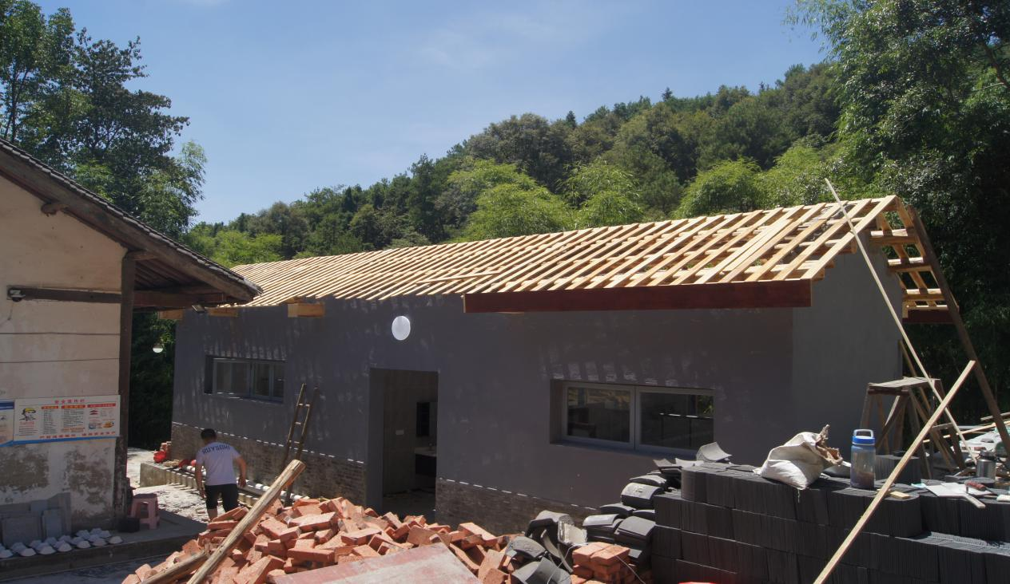
三、事故死者基本情况
死者夏演彬，男，汉族，生前户籍所在地：重庆市铜梁区旧县街道七桥村4组。2022年8月11日通过曾令文介绍到巴岳山慧光寺周边景观提升工程项目工地从事木工作业。
四、事故的原因和性质
（一）直接原因。夏演彬在木架结构厕所屋顶从事封檐板安装作业过程中，未固定安全绳在距地面3.6米左右屋顶边沿作业，因脚踩封檐板导致封檐板断裂并坠落至地面，致脑部受损缺氧不治身亡。
（二）间接原因。经调查，事故企业未与高处作业人员签订劳动合同，未审核其高处作业资质；现场无专职安全管理人员，未能有效发现并制止工人违章作业行为，导致事故的发生。
（三）事故性质。经调查组认真调查及综合分析认定，重庆圣都建筑工程有限公司“8·14”高处坠落事故是一起一般生产安全责任事故。
五、行业主管部门履职情况
（一）区国有资产经营管理中心。该单位每年均制定有年度安全检查工作计划，根据铜梁委发〔2018〕1号文件规定，该单位的职能职责包括检查受权管理的区属国有企业贯彻执行安全生产方针政策及有关法律法规情况，督促受权管理的区属国有企业主要负责人落实安全生产第一责任人的责任和企业安全生产责任制，组织或参与授权管理的区属国有企业开展安全生产检查等。本年度截至8月份，该单位共对重庆玄天湖文化旅游开发有限公司安全检查3次；共组织召开过3次区属国有企业参加的安全生产工作会议；巴岳山慧光寺周边景观提升工程项目为重庆玄天湖文化旅游开发有限公司5个重点项目中一个子项目中的小项目工程，未被纳入该中心的年度监督检查计划中。经调查，没有发现区国有资产经营管理中心有履职不到位的情况。
（二）土桥镇人民政府。土桥镇人民政府近三年都制定有年度监督检查计划，每季度都召开过安全生产工作会议。2022年度该镇辖区在建项目工地共两处，本年度该镇建管办共对两处在建工地进行过6次安全检查。巴岳山慧光寺周边景观提升工程项目未向土桥镇人民政府报备，但该镇建管办在2022年5月和6月共对巴岳山慧光寺进行了2次安全检查。在检查中发现有作业人员未按规定穿戴安全防护用品，当场要求整改。2022年8月14日巴岳山慧光寺项目工地发生高处坠落安全生产事故后，该镇进一步加强了对该项目工地的属地监管力度，组织多个部门联合对该项目工地进行了安全督导检查。在调查中未发现区土桥镇人民政府在属地监督管理中有履职不到位的情况。
六、对事故有关责任人员及责任单位的处理建议
（一）对事故责任单位的处理建议
“生产经营单位应当对从业人员进行安全生产教育和培训，保证从业人员具备必要的安全生产知识、熟悉有关的安全生产规章制度和安全操作规程，掌握本岗位的安全操作技能，了解事故应急处理措施，知悉自身在安全生产方面的权利和义务，未经安全生产教育和培训合格的从业人员，不得上岗作业。”生产经营单位的特种作业人员必须按照国家有关规定经专门的安全作业培训，取得相应资质，方可上岗作业。生产经营单位应当教育和督促从业人员严格执行本单位的安全生产规章制度和安全操作规程，并向从业人员如实告知作业场所和工作岗位存在的危险因素、防范措施以及事故措施。”“发生一般事故的，处三十万元以上一百万元以下的罚款”
（二）对事故责任人的处理建议
1.夏演彬，重庆圣都建筑工程有限公司木工，安全意识不强，对作业场所和工作岗位存在的危险性预见不足，未正确佩戴和使用劳动防护用品，负有责任，鉴于其已在事故中死亡，建议免于追究责任。
组织建立并落实安全风险分级管控和隐患排查治理双重预防工作机制，督促、检查本单位的安全生产工作，及时消除生产安全事故隐患”发生一般事故的，处于上一年收入百分之四十的罚款”，
“组织或者参与本单位安全生产教育和培训，如实记录安全生产教育和培训情况；“检查本单位的安全生产状况，及时排查生产安全事故隐患，......“生产经营单位的其他负责人和安全管理人员未履行本法规定的安全生产管理职责的，导致发生生产安全事故的，暂停或者吊销其与安全生产有关的资格，并处上一年年收入百分之二十以上百分之五十以下的罚款；构成犯罪的，依照刑法有关规定追究刑事责任。”，
七、防范措施和整改建议
（一）事故单位重庆圣都建筑有限公司要深刻反思事故教训，严格落实企业安全生产主体责任，建立健全安全生产管理制度；强化安全技术交底；加强安全教育培训，严格把控从业人员资质关，督促从业人员严格执行本单位的安全生产规章制度和安全操作规程。
（二）重庆玄天湖文化旅游开发有限公司要加强项目发包管理，强化与属地协调沟通，切实落实监管职责，对生产作业现场管理跟班作业不到位、作业人员违反操作规程、安全设施缺失等行为加大查处力度。
（三）区国有资产经营管理中心要督促受权管理的区属国有企业主要负责人，落实安全生产第一责任人的责任和企业安全生产责任制，加强对授权管理的区属国有企业开展安全生产检查。
（四）土桥镇人民政府要按照年度安全监督检查计划，督促各行业企业单位认真开展安全隐患排查；采取技术、管理措施，及时发现并消除事故隐患。

重庆圣都建筑工程有限公司“8·14”
高处坠落事故调查组
2022年10月8日

扫一扫在手机打开当前页

